**Socialpsykologi: Delta i en studie om ansiktskategorisering**

På psykologiska institutionen vid Stockholms universitet pågår nu ett projekt med syfte att få bättre kunskap om olika faktorer som påverkar ett kategorisering av kön utifrån ansikten

För den här studien söker vi nu deltagare som fyllt 18 år och som talar flytande svenska eller engelska. Som deltagare kommer du att få se en uppsättning ansikten som du ska bedöma.

Alla resultat kommer att redovisas på gruppnivå och går inte att spåra till någon enskild person. Du har rätt att när som helst under det pågående experimentet avbryta utan någon förklaring.

Studien genomförs på plats via och förväntas ta ca 30 minuter. Efter genomfört deltagande får du ett Superpresentkort á 100 SEK som tack för ditt deltagande.

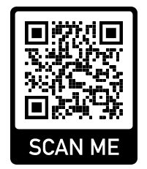Vill du delta?

Scanna QR-koden eller besök länken nedan för att boka tid:

genderlab.simplybook.me

Har du frågor om studien, kontakta experimentledaren enligt informationen nedan:

Elli van Berlekom

Doktorand

Psykologiska Institutionen

Stockholms universitet

E-post: elli.vanberlekom@psychology.su.se